**GymGuru**

Дневник тренировок в формате приложения для отслеживания прогресса в тренажерном зале. В ходе тренировки пользователь заносит информацию о выполненных упражнениях и количестве повторений, а после может смотреть статистику и отслеживать прогресс.

**Скриншоты:**

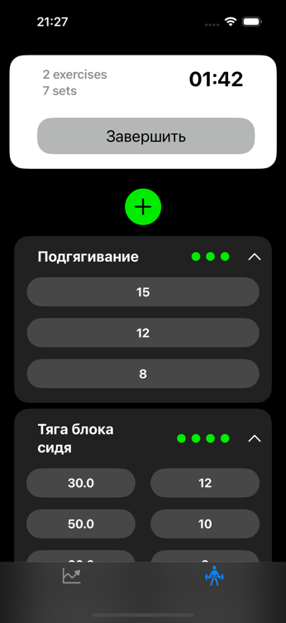 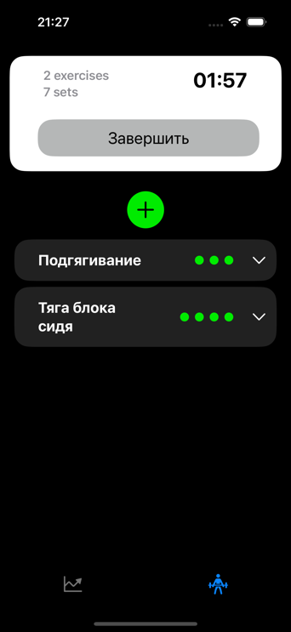 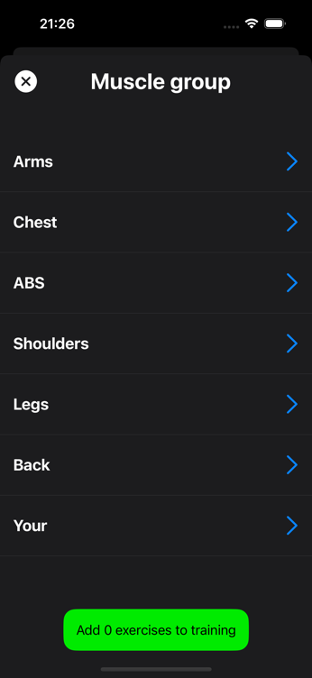 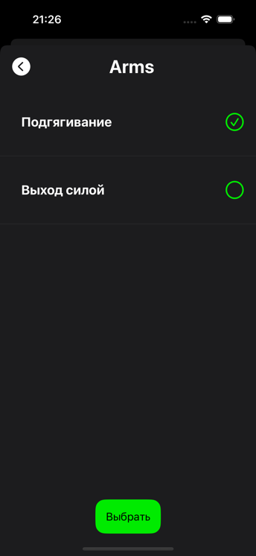

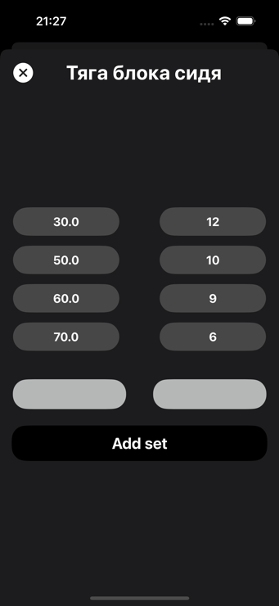 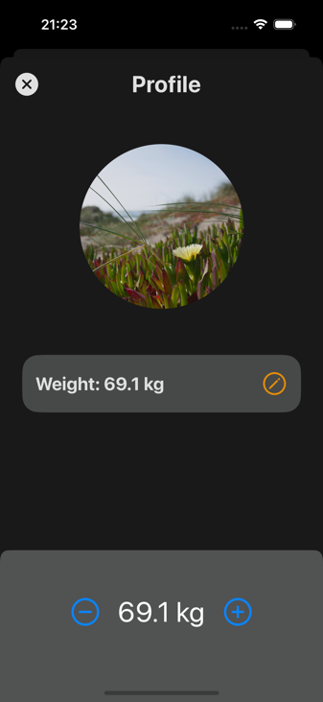 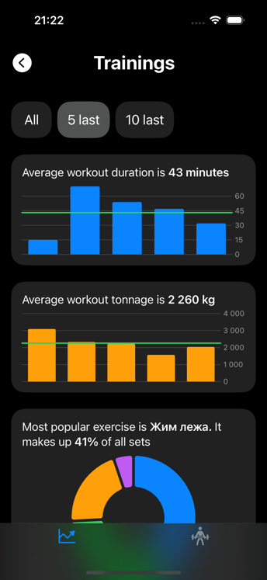 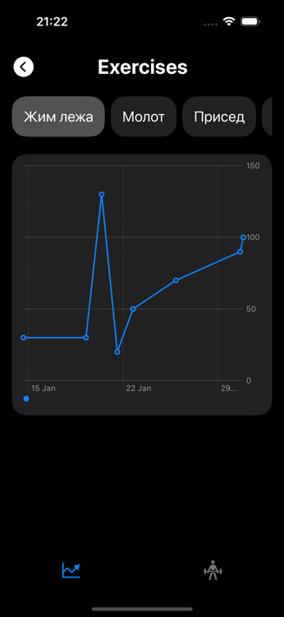

**Технические подробности:**

Фреймворк: SwiftUI;

Архитектура: MVVM;

Используемые технологии: CoreData, AppStorage, FileManager, Charts, PhotosUI.

**Что дальше:**

Перед публикацией в AppStore я намереваюсь внести несколько добавлений, а именно:

- Расширить статистику, доступную пользователю (например, добавить график среднего времени, в которое проходит тренировка);

- Сделать, чтобы графики реагировали на касания и жесты (например, чтобы проведя пальцем по графику прогресса по упражнению, можно было узнать насколько процентов вырос максимальный вес);

- Улучшить дизайн, доработать пользовательском интерфейс;

- Сделать глобальный рефакторинг кода (выделить все переиспользуемые элементы отдельно и тп.);

- Протестировать приложение на всевозможных входных данных.